CSS LANJUT MODUL 4

- JUDUL
Praktikum Desain Web: Penerapan Cascading Style Sheet (CSS) pada Halaman HTML

- TUJUAN PRAKTIKUM
Tujuan dari praktikum CSS Lanjut ini adalah agar mahasiswa dapat memahami serta mengenali struktur penulisan CSS tingkat lanjut yang lebih kompleks dibandingkan CSS dasar. Melalui praktikum ini, mahasiswa diharapkan mampu mengimplementasikan berbagai properti CSS seperti position, z-index, dan pengaturan hyperlink ke dalam halaman web secara tepat. Selain itu, praktikum ini bertujuan untuk melatih keterampilan mahasiswa dalam membuat tampilan web yang lebih interaktif dan menarik, misalnya dengan penerapan layering elemen menggunakan z-index, pembuatan navigasi yang tetap menempel di atas halaman (sticky navbar), serta penyusunan layout sederhana menggunakan kombinasi HTML dan CSS. Dengan menguasai konsep-konsep ini, mahasiswa akan memiliki bekal yang kuat untuk mengembangkan desain web yang terstruktur, responsif, dan user-friendly.

- ALAT & BAHAN
Beberapa alat dan bahan untuk memulai praktikum CSS:
- Komputer atau laptop
- Sistem operasi seperti Windows/Linux/MacOS
- Visual Studio Code
- Web browser (Google Chrome, Mozilla Firefox, Microsoft Edge, dsb.).
- Modul praktikum CSS Lanjut
- File HTML & CSS

- RINGKASAN MATERI
Cascading Style Sheets (CSS) dengan modul CSS Lanjut membahas beberapa properti penting yang sering digunakan untuk mengatur tampilan halaman web agar lebih fleksibel, interaktif, dan terstruktur.
- Position : Properti position digunakan untuk mengatur posisi elemen dalam halaman. Ada beberapa jenis nilai yang bisa digunakan:
- static: posisi default, mengikuti alur dokumen
- relative: elemen tetap mengikuti alur, tetapi dapat digeser menggunakan top, left, right, atau bottom.
- absolute: posisi elemen bergantung pada elemen parent yang diberi relative.
- fixed: elemen akan menempel pada layar browser, meskipun halaman discroll (contoh: menu navigasi).
- Z-Index : Properti ini digunakan untuk mengatur urutan lapisan elemen pada halaman web. Semakin besar nilai z-index, semakin berada di depan elemen tersebut. Jika tidak diatur, semua elemen memiliki nilai default 0, dan elemen terakhir yang ditulis akan tampil di atas.
- Hyperlink Styling : CSS memungkinkan pengaturan tampilan hyperlink dengan berbagai state:
- a:link (link normal)
- a:visited (link yang sudah dikunjungi),
- a:hover (link saat diarahkan kursor),
- a:active (link saat diklik).
Penerapan konsep-konsep tersebut dalam praktikum meliputi penggunaan z-index untuk layering elemen, pembuatan sticky navbar menggunakan position:fixed, serta pembuatan layout sederhana dengan HTML dan CSS yang dikombinasikan dengan gambar.

- LANGKAH KERJA
Praktikum 5.3 Simple Layout HTML
- Membuat file latihan3.html.
- Menyiapkan foto image berisi minimal 3 gambar (logo.png, header.png, konten.png) dan menambahkannya di folder yang sama dengan file latihan3.html.
- Membuat style.css untuk mengatur tata letak menggunakan div, id, dan class.
- Menyusun layout kiri ke kanan dan mengatur tampilannya agar sesuai dengan contoh.
- File latihan5.3
Perintah:
<html>

<head>
<link rel="stylesheet" type="text/css" href="style.css" />
<title>Desain Web</title>
</head>
<body>

<div id="wrap">

<div id="kiri">
<br><center>
<img src="WOOPY TRUZ (1).jpeg" height="auto" width="800">
</center><br>
<h2>Artikel Populer</h2>
<ul>
<li><a href="#">Desain Web</a></li>
<li><a href="#">HTML</a></li>
<li><a href="#">CSS</a></li>
<li><a href="#">Lain-lain</a></li>
</ul>
</div>

<div id="header">
<div id='judul'>
<a href="#">TRUZ</a>
</div>
<div class="desc">
TREASURE CHARACTER
</div>
</div>

<div id="menu">
<ul>
<li><a href="#">HOME</a></li>
<li><a href="#">TENTANG</a></li>
<li><a href="#">GALERI</a>
<ul>
<li><a href="#">VIDEO</a></li>
<li><a href="#">PHOTO</a>
<ul>
<li><a href="#">PRIBADI</a></li>
<li><a href="#">UMUM</a></li>
</ul>
</li>
</ul>
</li>
<li><a href="#">KONTAK</a></li>
<li><a href="#">DAFTAR ISI</a></li>
<li><a href="#">BUKU TAMU</a></li>
</ul>
</div>

<div id="konten">
<div class="posttitle">Selamat Datang</div>
<div class="post">
<p>
TRUZ ("True Friends") is a group of characters created by TREASURE in
collaboration with LINE FRIENDS through the LINE FRIENDS CREATOR project.
</p>
<p>
TRUZ (Chili, Romy, Yochi, Bonbon, Lawu, <b><a href="#"></a></b>
Hikun, Som, Ruru, Woopy, Podong) by TREASURE <b><a href="#"></a></b>.
</p>
</div>
<div class="posttitle">Galeri</div>
<div class="post">
<img src="RURU.jpg">
<img src="PODONG.jpg">
<img src="SOM.jpg">
<img src="CHILI.jpg">
<img src="romy.jpg">
<img src="bonbon.jpg">
</div>
</div>

<div id="footer">
&copy Copyright 2020. All Right Reserved <br> TRUZ <br> TREASURE
</div>

</div>

</body>
</html>
Screenshoot:
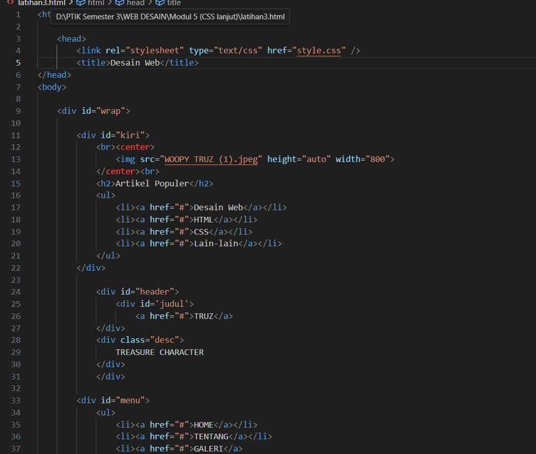
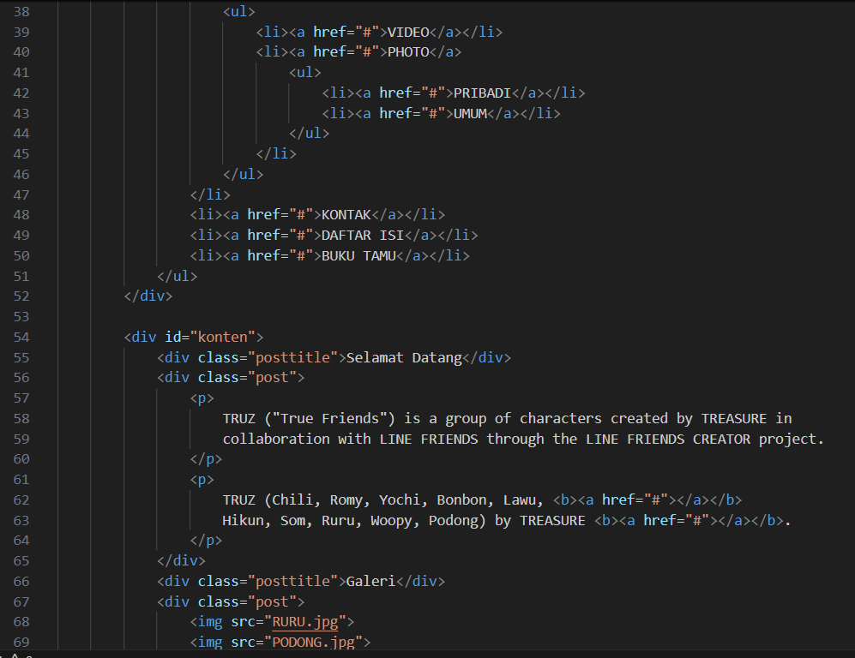
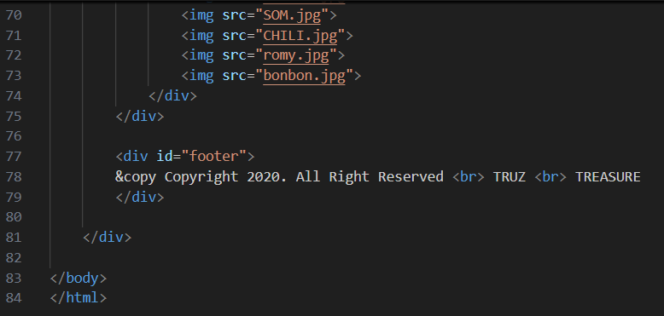

- File CSS
Perintah:

#wrap{
width: 1000px;
height: 800px;
margin: 0 auto;
background-color: white;
}

#header {
background-image:url(truz\ 3.png);
border-bottom-right-radius: 50px;
width: 730px;
height: 300px;
margin: auto;
box-shadow: 0 0 10px rgba(0,0,0,.25);
float: right;
}

#judul{
font-size: 50px;
text-align: right;
padding: 200px 40px 0 0;
}

#judul a{
color: black;
text-decoration: none;
}

#judul a:hover{
color: grey;
}

.desc{
font-size: 30px;
color: black;
text-align: right;
padding: 0 40px 0 0;
}

#menu ul{
float: right;
background: darkblue;
padding: 0px;
position: relative;
box-shadow: 0 0 10px rgba(0,0,0,.25);
list-style: none;
width: 730px;
}

#menu ul;after{
content: "" ;
clear: both ;
display: block;
}

#menu ul li{
float: left;
}

#menu ul li a{
display: block;
color: white;
padding: 10px 20px;
text-decoration: none;
}

#menu ul li:hover a{
color: white;
}

#menu ul li:hover > ul{
display: block;
}

#menu ul ul{
background: darkblue;
position: absolute;
padding: 0;
top:100%;
display: none;
width: auto;
}

#menu ul ul li{
float: none;
position: relative;
}

#menu ul ul li a{
padding: 10px 30px;
color: white;
}

#menu ul ul li a:hover{
background: blue;
color: white;
}

#menu ul ul ul{
position: absolute;
Left: 100%; top: 0;
}

#kiri{
border-top-left-radius: 50px;
background-color: white;
width: 250px;
height: auto;
margin: 0 0 20px;
float: left;
list-style: none;
box-shadow: 0 10px rgba(0,0,0,.25);

}

#kiri ul{
margin: 0 0 20px 20px;
padding: 0;
list-style: none;
width: 200px;
}

#kiri li{
width: 100%;
margin: 0; padding: 0;
list-style: none;
}

#kiri h2{
margin: 0px 0px 0;
padding: 5px 12px;
color: white;
font-size: 20px;
background: darkblue;
}

#kiri a{
display: block;
padding: 3px 10px;
text-decoration: none;
color: black;
border-bottom: 1px dotted blue;
}

#kiri a:hover{
background: blue;
color: white;
}

#konten{
background-color: white;
width: 690px;
height: auto;
margin: 0 0 20px;
padding: 20px 20px 20px 20px; float: right;
box-shadow: 0 10px rgba(0,0,0,.25);
}

.posttitle{
text-decoration: none;
font-size: 30px;
font-family: Arial;
color: blue;
}

.posttitle a{
text-decoration: none;
}

.post{
margin: 0 20px 0 20px;
text-align: justify;
}

b a{
color: blue;
text-decoration: none;
}

img{
width: 30%;
}

#logo{
width: 200px;
height: 200px
}

#footer{
background-color: darkblue;
padding: 20px 0 0 0;
width: 1000px;
height: 90px;
clear: both;
margin: 20 0;
text-align: center;
color: white;
border-top-left-radius: 50px;
border-bottom-right-radius: 50px;
}
Screenshoot
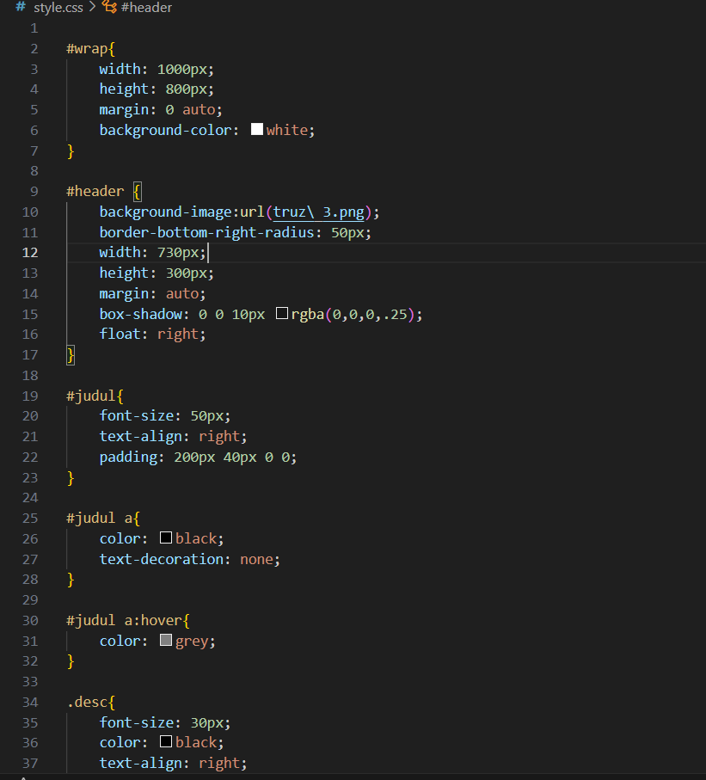
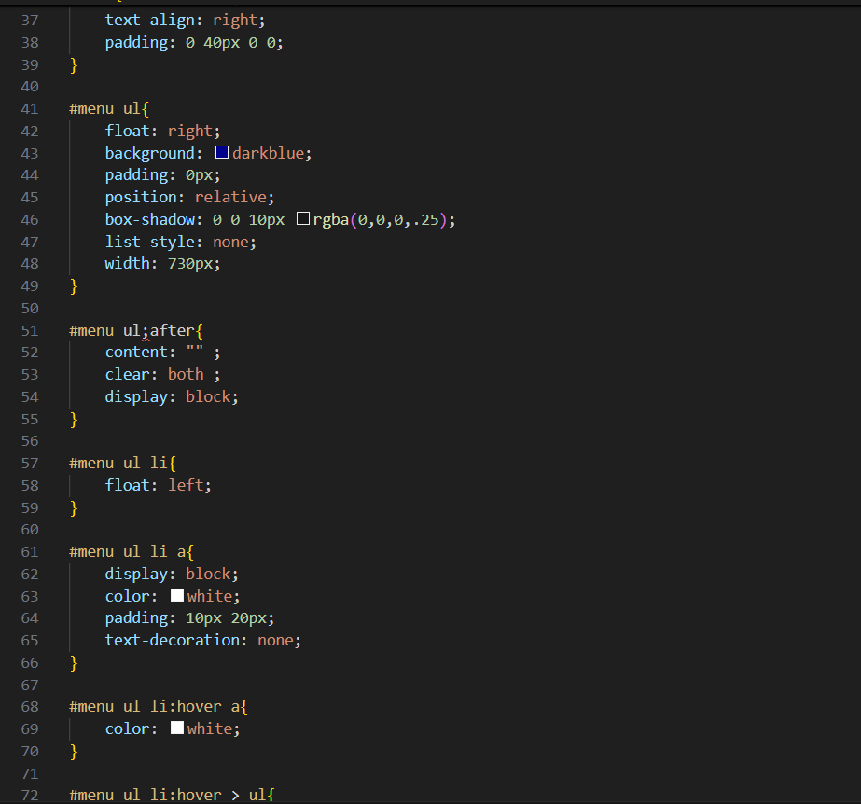
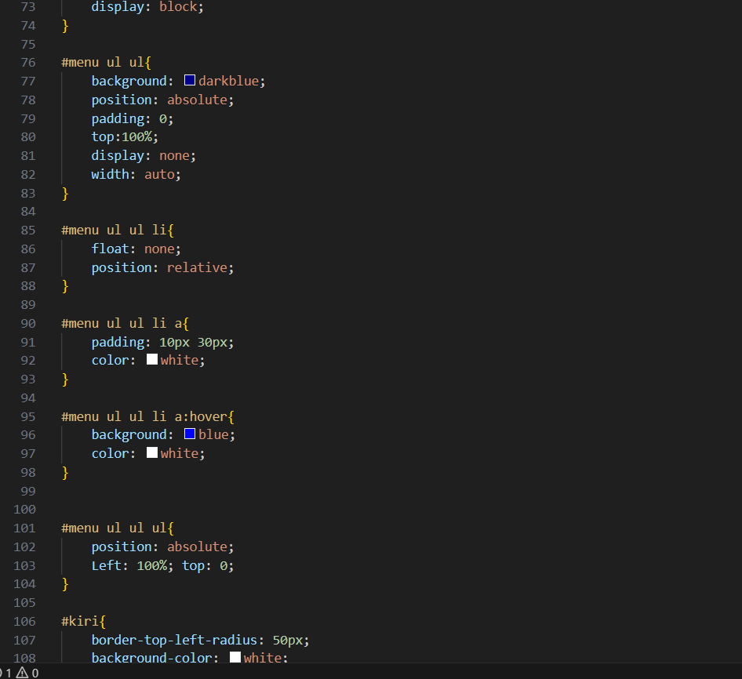
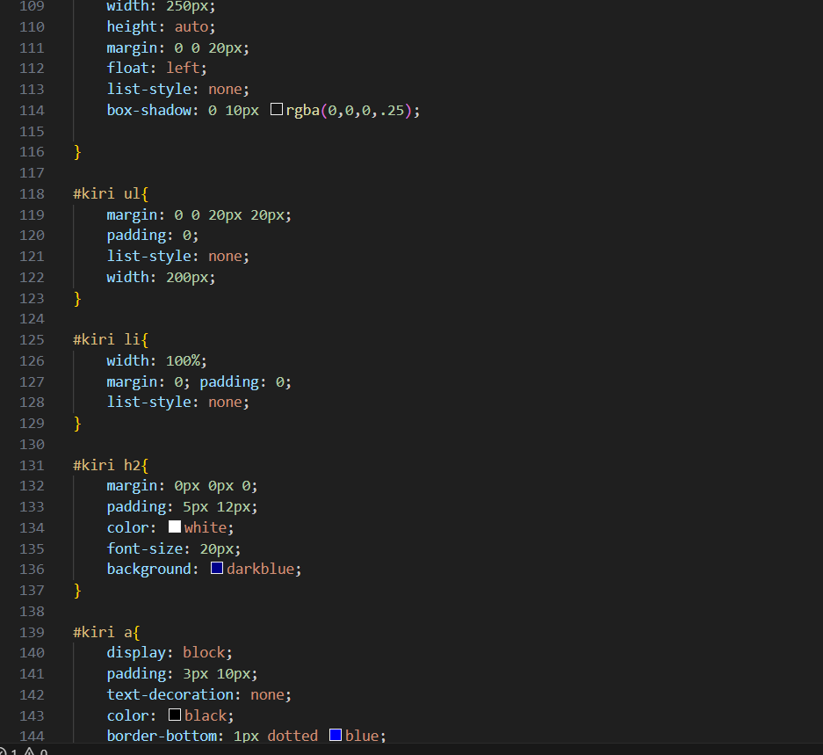
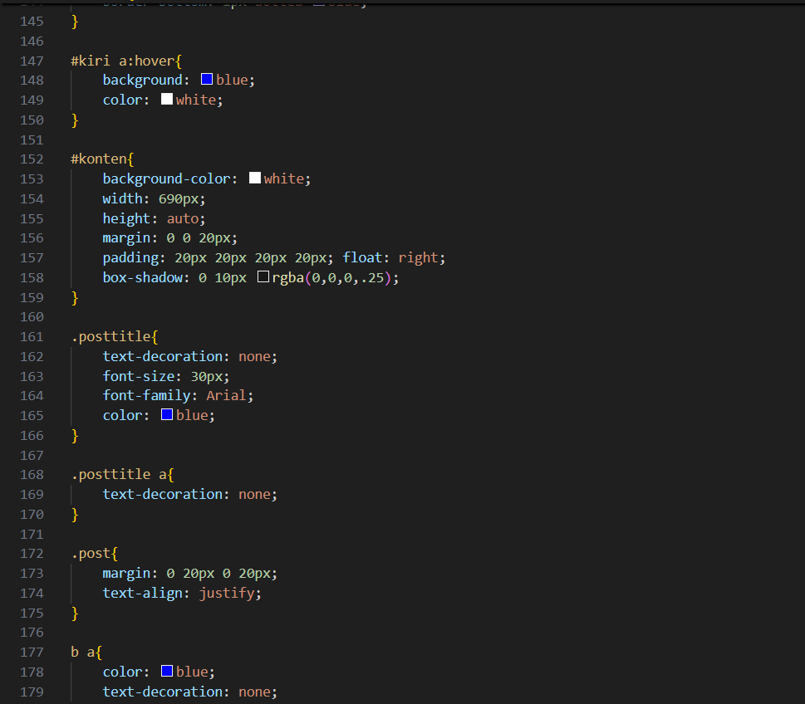
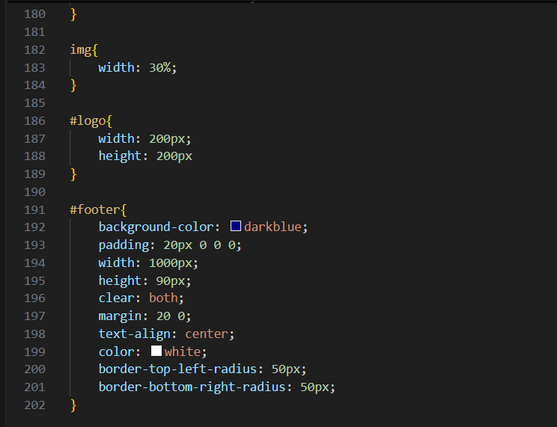

- Hasil Website
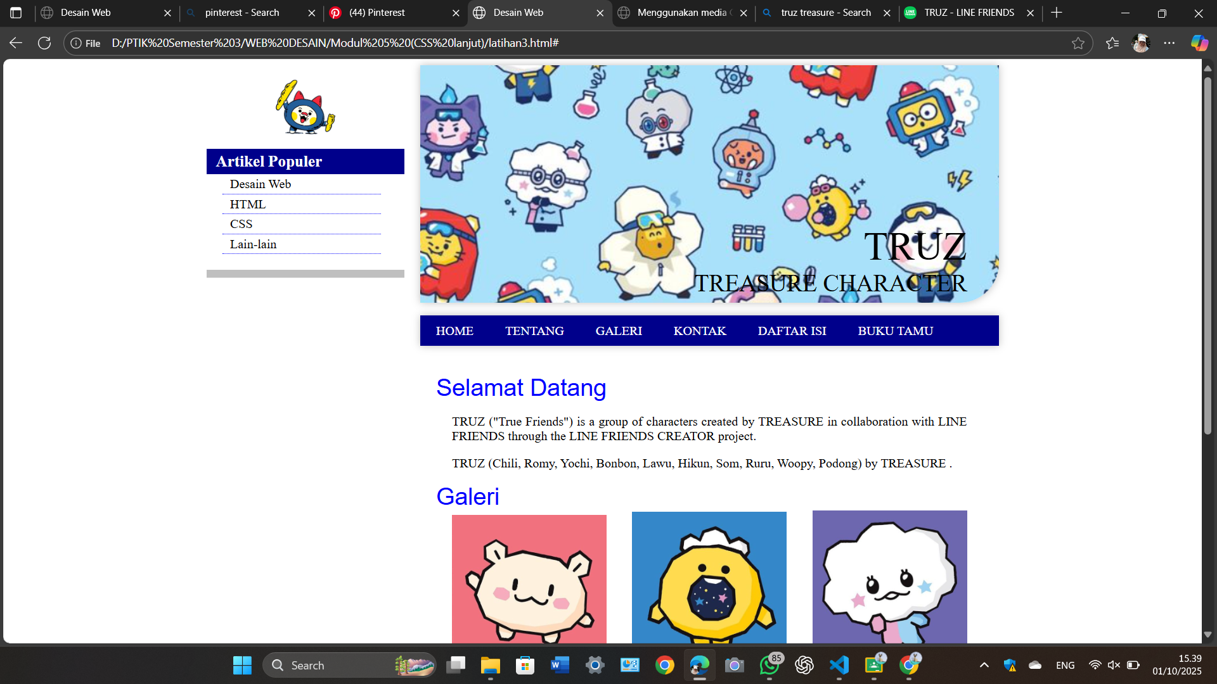
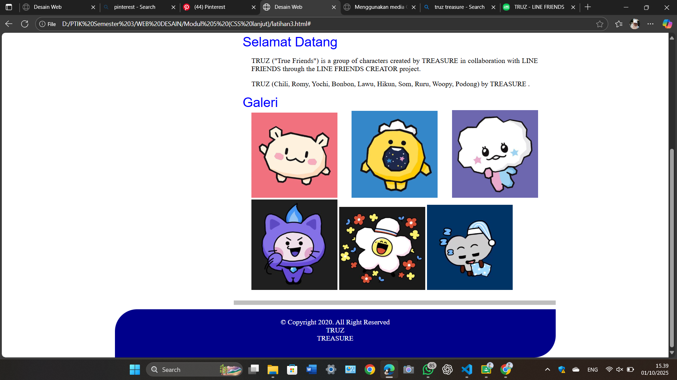

- KESIMPULAN
Melalui praktikum CSS tingkat lanjut ini, mahasiswa mampu memahami konsep position, z-index, serta teknik styling hyperlink. Implementasi praktisnya terlihat pada pembuatan z-index layering, sticky navbar, dan simple layout dengan gambar. Penguasaan konsep CSS lanjut ini sangat penting untuk membangun website yang interaktif, responsif, dan menarik.

